CAPTURAS DANIXA ROJAS

ELIMINACION DE ARCHIVOS

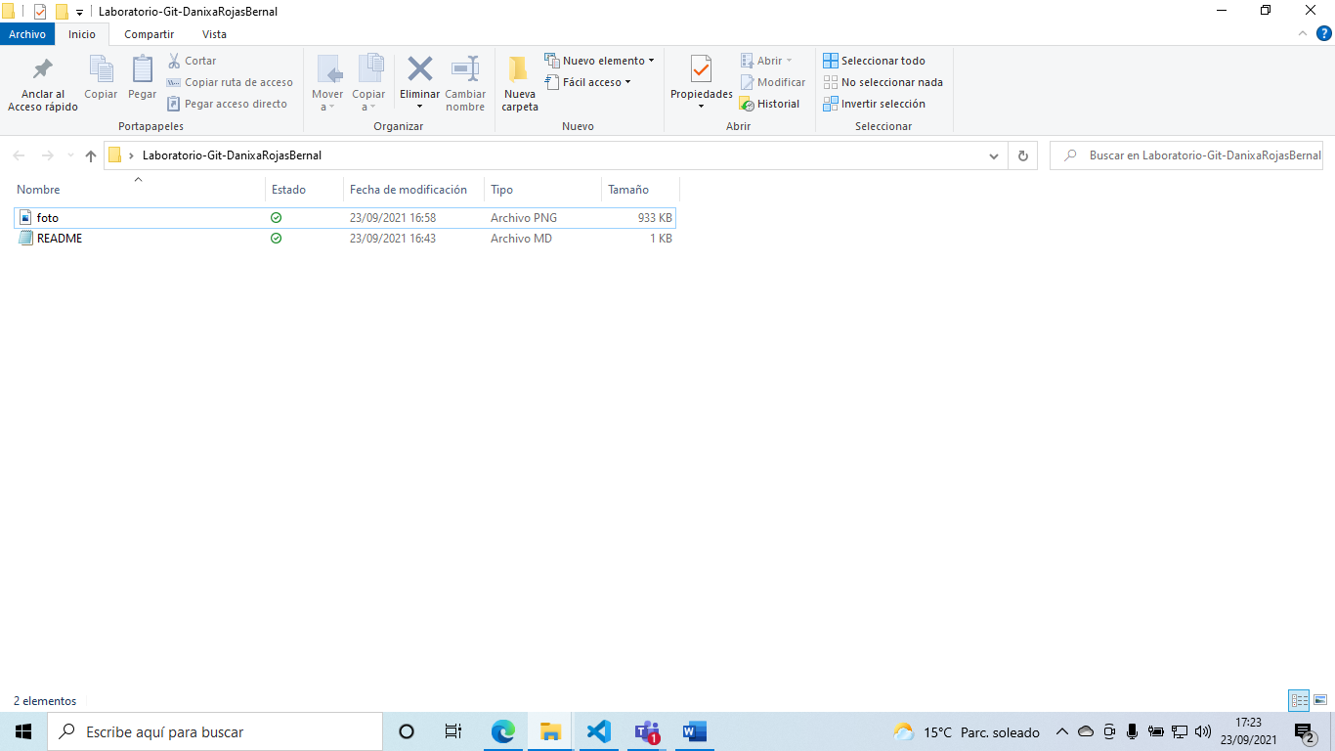

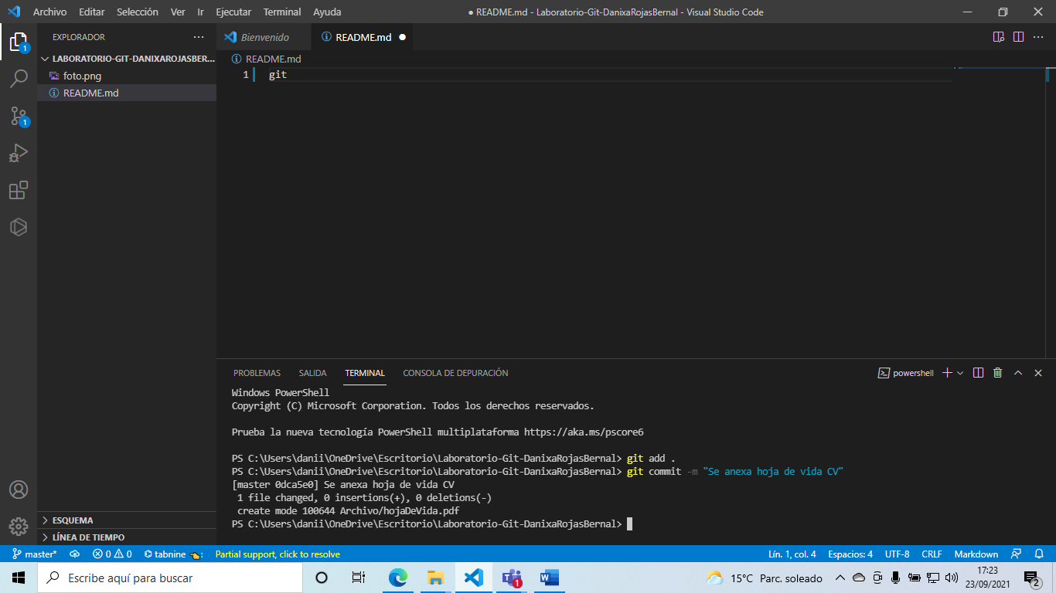

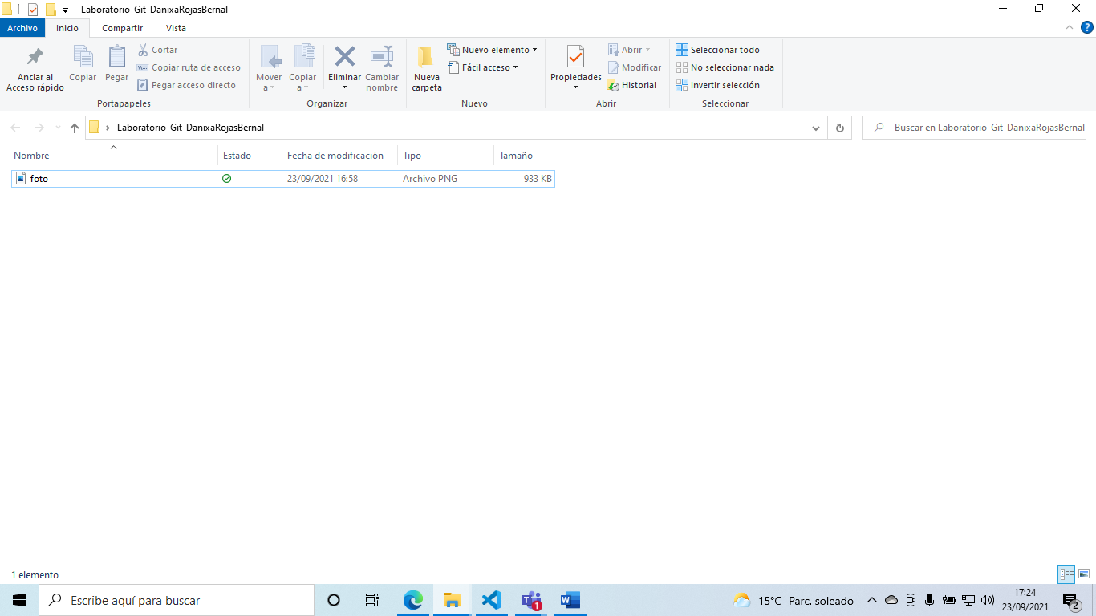

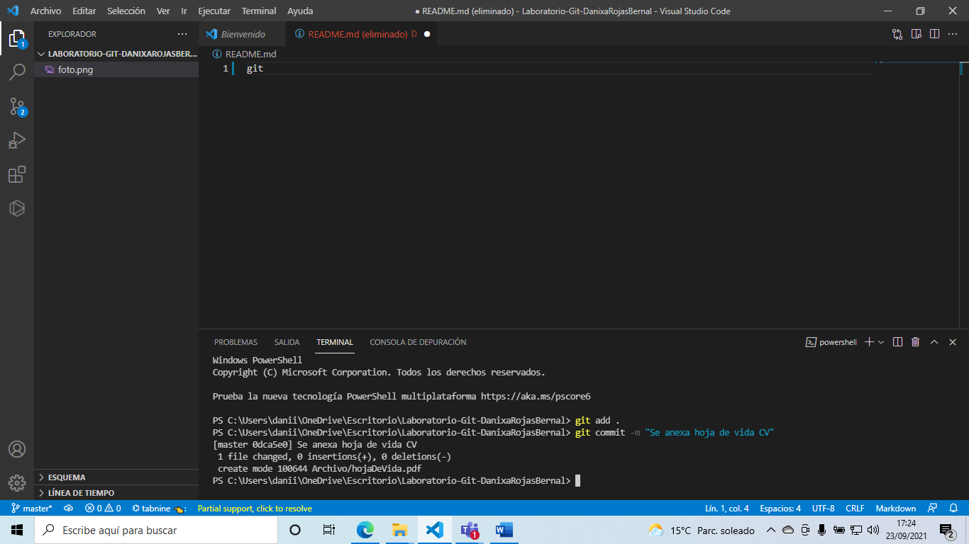

CAPTURA RECUPERACION DE ARCHIVOS CON EL COMNADO

Git checkout -- .

